Hoe kan ik op een handige manier bepaalde hoeken berekenen?

Lees eerst de hele opdracht door!

Benodigde materialen:
- rekenmachine
- blaadje voor de antwoorden en berekeningen
- karton, stevig papier of dun hout
- schaar (of zaagje)
- papier- of houtlijm
- geodriehoek

F- en Z-hoeken

In deze opdracht gaan we kijken naar hoeken, en we gaan dan op zoek naar F- en Z-hoeken. Dat is een bepaalde vorm (de F- of de Z-vorm) die vaak in een ontwerp, model of figuur terugkomt. Als je die vorm herkent, en je weet één van de hoeken in die vorm, dan weet je ook meteen de andere hoeken in die vorm. Dat is vaak heel handig. Hoe dit precies werkt leer je uit de opdrachten in het boek. Als je die gemaakt hebt dan ga je een poortje van een hekwerk namaken, waarin die F- en Z-vormen terugkomen. Om dit poortje na te kunnen maken moet je je kennis dus gaan gebruiken om hoeken uit te rekenen zodat je de verschillende componenten (onderdelen) van het poortje kunt maken.

Theorie

o
o
x
x

Gelijke hoeken in een F en een Z hoek

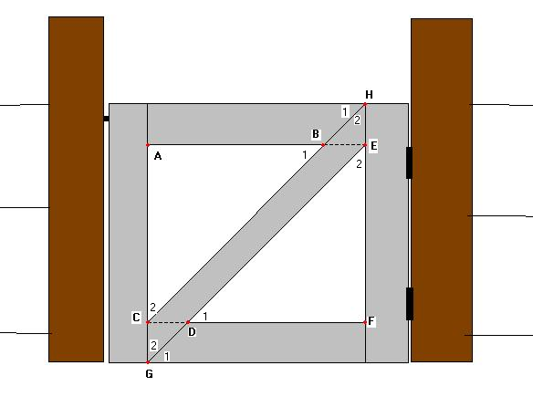

Het poortje

Hierboven zie je een schematische tekening van het poortje dat je na gaat maken.
Enkele hoekpunten in het poortje hebben we een naam gegeven: dat is makkelijker als je de hoeken wilt gaan uitrekenen. Dan kunnen we gewoon praten over ‘de hoek bij C’, in plaats van dat we het hebben over ‘de hoek linksonder, niet die aan de buitenkant, maar die aan de binnenkant, en die wat ook snijdt met die dwarslat, samen met die rechtopstaande lat’.

Je gaat dit poortje op schaal namaken. De schaal is 1:10.

1) Vul in: Schaal 1:10 betekent dat 1 cm op schaal in het echt …… cm is.

2) De hoogte van het poortje is in het echt 0,9 m, hoeveel cm hoog wordt het
schaalmodel van het poortje?

3) De breedte van het poortje is in het echt 1 m, wat is de breedte van het poortje
op schaal?

4) De breedte van één lat is 1,42 cm op schaal, hoe breed is de lat in werkelijkheid?

5) Maak een stuklijst van alle componenten BEHALVE de schuine lat. (op een apart
blaadje)

6) Knip of zaag de componenten uit en lijm ze in elkaar, zodat je het poortje hebt op
de schuine lat na.

Kijk in de schematische tekening:

7) Hoek G1 is 46,6°. Hoe groot is hoek D1? Hoek D1 = ………
8) Hoe groot is hoek G2? Hoek G2 = ………
9) Hoe groot is hoek C2? Hoek C2 = ………
10) Trek lijn GE door tot de bovenste lijn van het poortje.
11) Hoe groot is hoek H1? Hoek H1 = ………
12) Bereken of bepaal ook de grootte van de hoeken B1 en E2
Hoek B1 = ……… Hoek E2 = ………

Nu terug naar de stuklijst:
Je gaat nu de schuine lat tekenen. De punt van die lat (hoek G2) heb je berekend. De lengte van de lat (de afstand van G naar E, oftewel die van C naar H) kun je meten in het schaalmodel van het poortje dat je, als het goed is, al gemaakt hebt.

13) Hoe lang is de afstand van G naar E (of van C naar H) in het schaalmodel dat je gemaakt hebt? (Nauwkeurig meten!!)
Afstand GE is: … … …

Alles wat je nu nog moeten weten is de breedte van die lat.
14) Is die lat even breed als de andere latten in het schaalmodel?

Het berekenen van die breedte is moeilijk. Je kunt het probleem echter anders oplossen. Als je de lengte GE tekent, en de hoek in de punt (hoek G2), dan heb je de lijnen GE en GA getekend. Je weet hoe lang GC is (hoe lang? Ga dat na!). Zet deze lengte uit op lijn GA, en trek vanuit dat punt een lijn parallel aan lijn GE (zie tekening hieronder). De rest kun je zelf wel afmaken. Zo krijg je de schuine lat heel nauwkeurig op je stuklijst. Knip hem uit en plak hem in het poortje.

15) Hoe breed is de schuine lat nu?

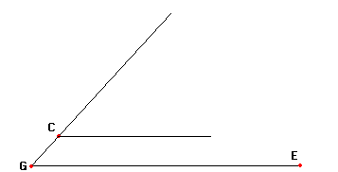
Constructie van de schuine lat

